NERMİN ÖZDEMİR ANAOKULU
DİLİMİZİN ZENGİNLİKLERİ PROJESİ
OCAK AYI FAALİYET RAPORU

Ocak ayı etkinliklerinden olan yazar buluşması etkinliği 04 Ocak Perşembe günü okulumuzda gerçekleştirdik. Yazar /Eğitimci Özlem ÇORUH kitabı Nerede Bulurum Seni’yi bizlere tanıttı. Arkasından kitap etkinliklerini çocuklarla birlikte yaptı. Kitabını her çocuk için imzaladı. Çocukların çok eğlendiği, severek katıldığı bir etkinlik oldu.
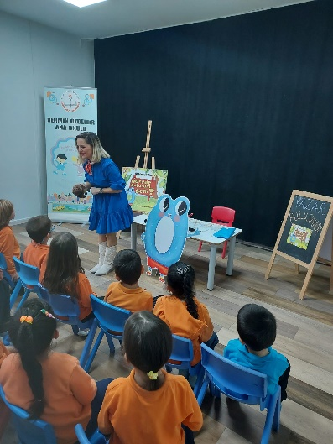
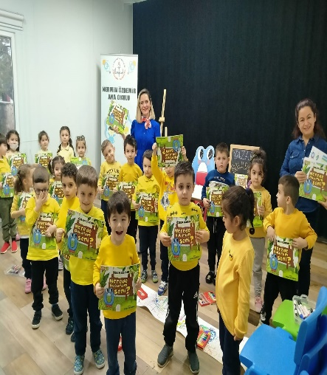
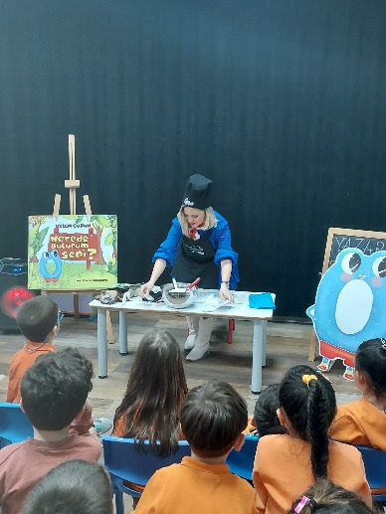

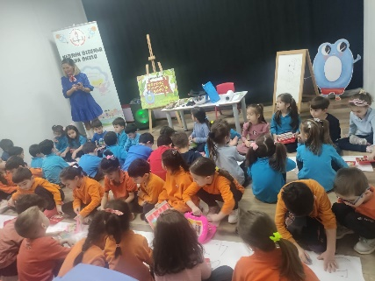
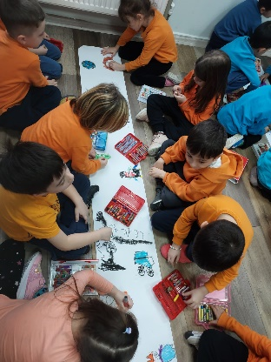
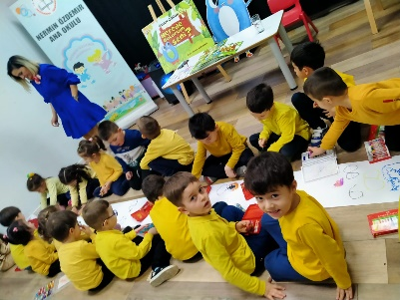

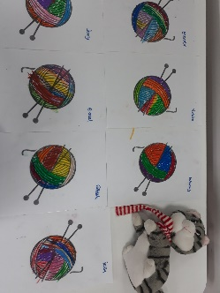
Etkileşimli kitap okuma etkinliklerine devam edildi.
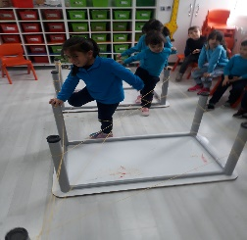
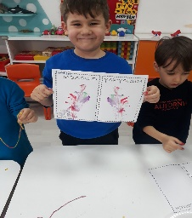
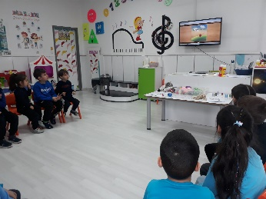

Atasözleri ve kelime kartları etkinliklerine devam edildi.
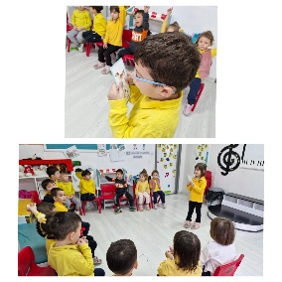
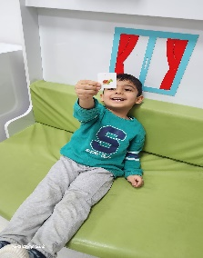
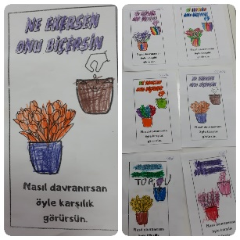
Ailelerin evde çocukla etkileşimli kitap okuma çalışmalarına devam edildi.
